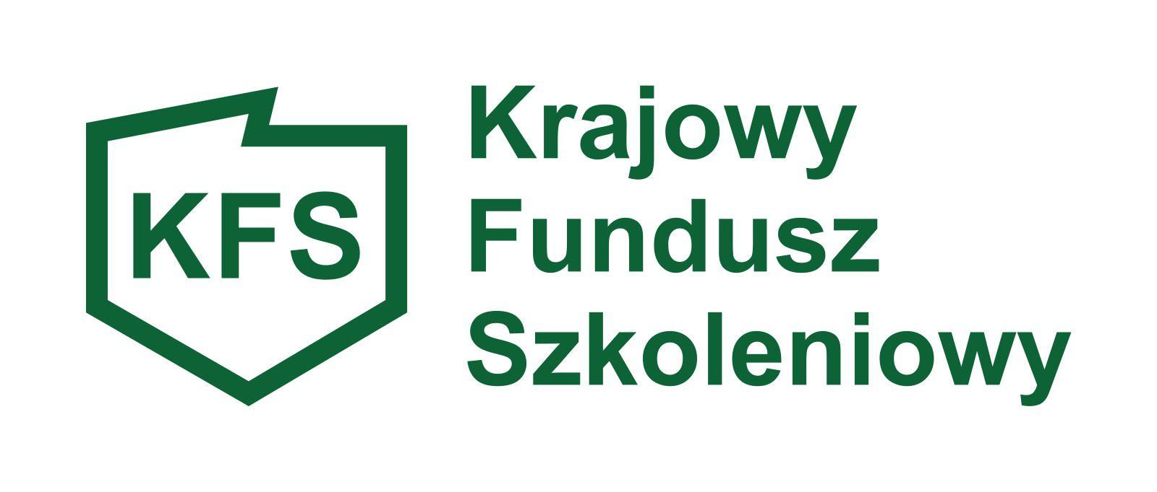

HARMONOGRAM REALIZACJI DZIAŁAŃ W RAMACH KSZTAŁCENIA USTAWICZNEGO DOFINANSOWANEGO ZE ŚRODKÓW REZERWY KRAJOWEGO FUNDUSZU SZKOLENIOWEGO

………………………………………………………………………………………………….
(nazwa lub pieczątka firmy)
LP. | IMIĘ I NAZWISKO UCZESTNIKA DZIAŁANIA/  PRACODAWCA/  PRACOWNIK | RODZAJ DZIAŁANIA  (np. kurs/ studia podyplomowe/ badania lekarskie/ egzamin) | NAZWA DZIAŁANIA  (nazwa kursu/studiów podyplomowych/  egzaminu/badan) | TERMIN REALIZACJI DZIAŁANIA  (od ………..  do …………) ****

……………………………………………………………………………………………………
Czytelny podpis Pracodawcy lub osoby uprawnionej do reprezentowania Pracodawcy

..........................................................................
(Miejscowość, data)

*** UWAGA!

- Wskazane działanie nie może rozpocząć się przed dniem podpisania umowy z urzędem.

- Terminy realizacji działań określone w niniejszym harmonogramie muszą odpowiadać terminom, które zostaną wskazane w dokumentach potwierdzających ich ukończenie. W przypadku zmian terminów realizacji działań w trakcie realizacji umowy pracodawca jest zobowiązany do złożenia pisemnej informacji w PUP Limanowa pod rygorem wypowiedzenia umowy.

